ESCENA TEMIDA SOBRE LO DIGITAL

Cierra tus ojos y reflexiona un poco sobre aquello e identifica aquello que te produce inquietud o miedo relacionado con las tecnologías digitales, en la universidad, en tu vida cotidiana, en tus relaciones personales. Describe esa imagen como es, que representa para ti y por qué te produce miedo. Ponle palabras, pero que no exceda de las 50 palabras.

Una pantalla infinita de notificaciones, correos y mensajes sin responder. No importa cuánto intentes ponerte al día, siempre hay más. Es como una avalancha de información que nunca se detiene. Representa la presión constante de estar conectado, la sobrecarga de información y la pérdida de privacidad. Esto representa la presión de estar siempre disponible, de no poder desconectarse sin sentir que te pierdes algo o que le fallas a alguien. Me asusta porque borra los límites entre lo personal y lo digital, diluyendo la autenticidad de las relaciones y el tiempo para uno mismo.

Para crear una imagen sobre esta escena temida he utilizado cuatro aplicaciones para crearla mediante inteligencia artificial.

CHATGPT LEONARDO IA
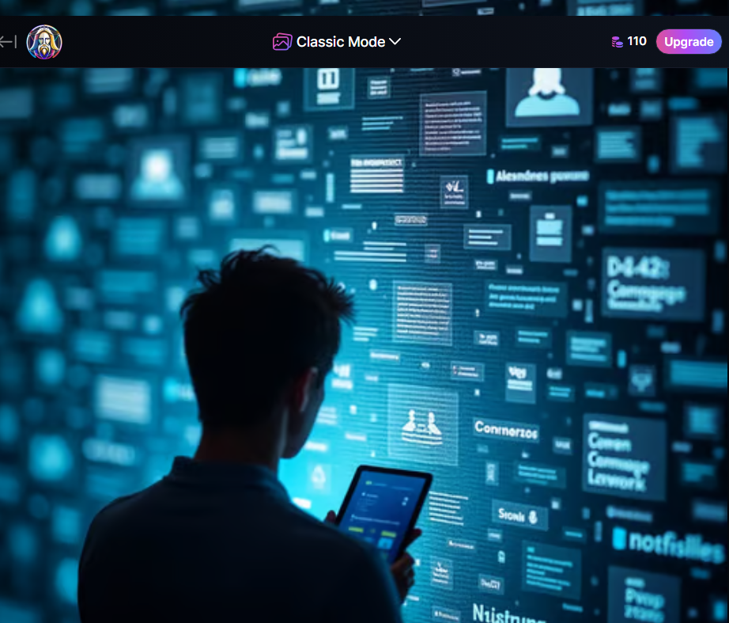
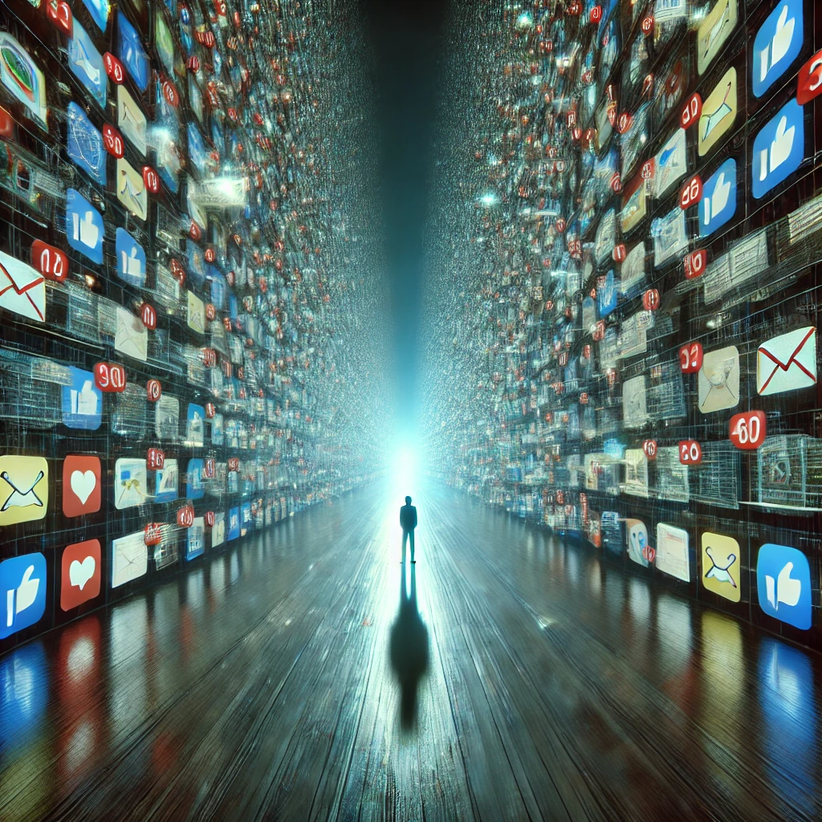

PICASSO IA STABLEDIFFUSION
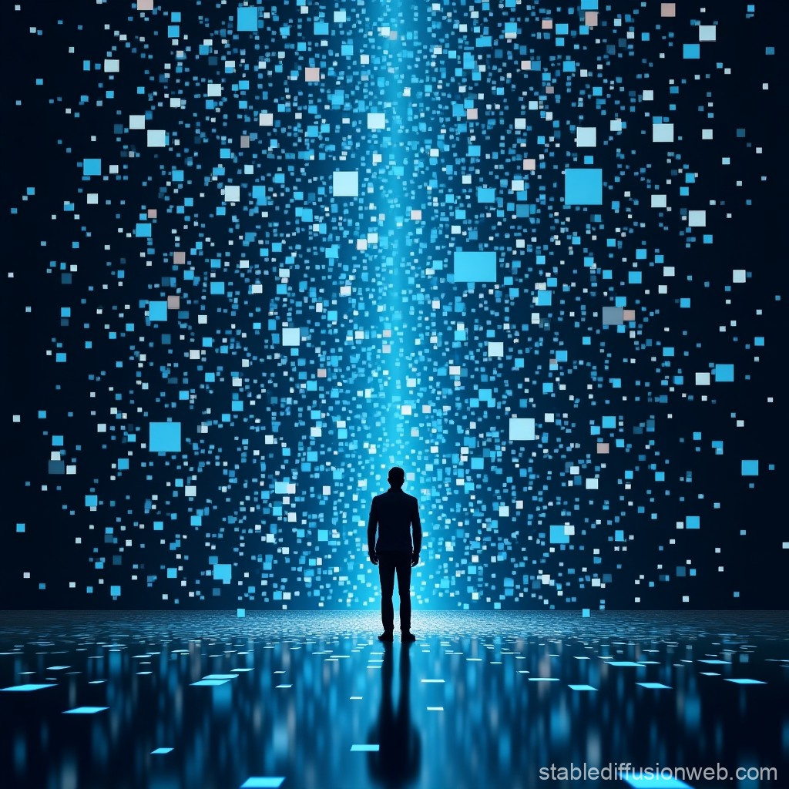
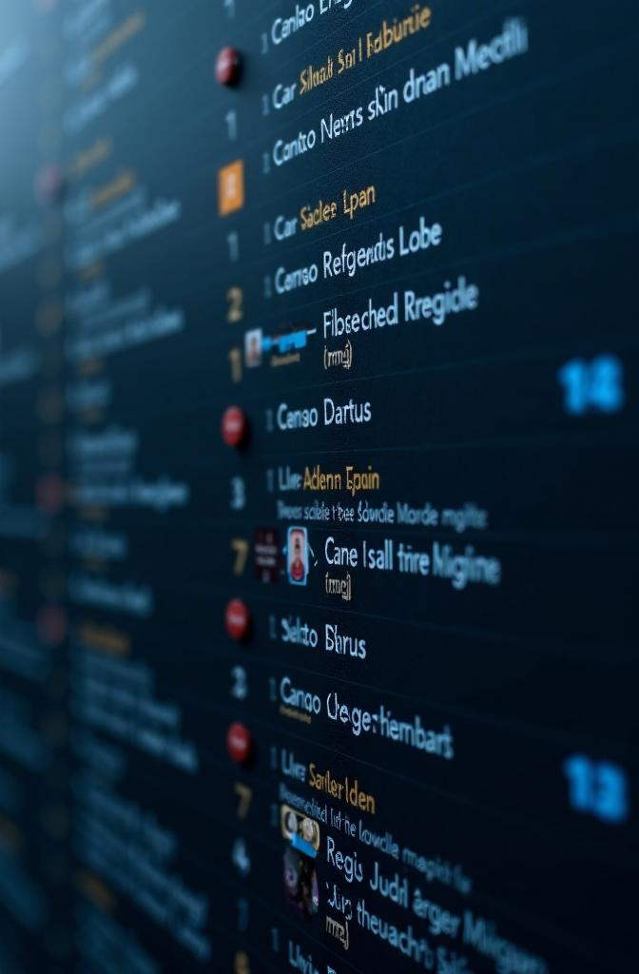

Finalmente he escogido la imagen creada por Chatgpt y con ayuda de ella he creado una frase y un grafitti.

Para crear el graffiti he utilizado la aplicación TEXTSTUDIO.
Para ello he tenido que crear una frase que contenga un mensaje que sirva para empoderarme ante esta situación.
Mi frase: Mi tiempo es mío, no de las notificaciones.



Todo junto quedaria asi, la imagen y el graffiti:
